Приходить на помощь людям – образ жизни!

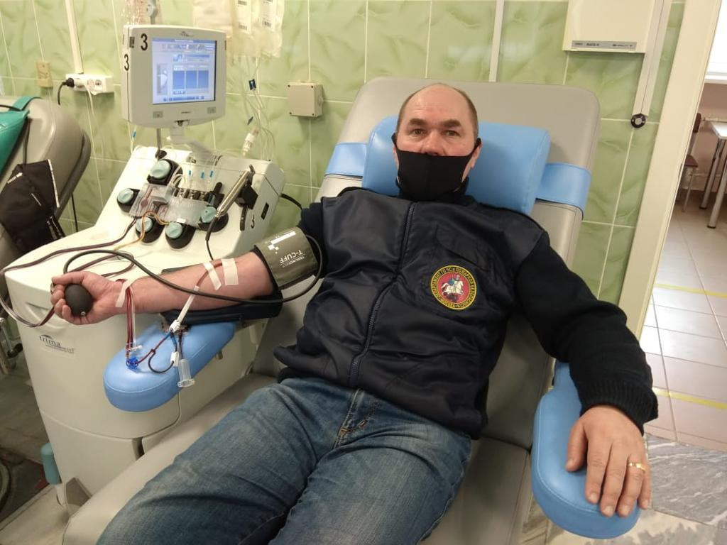
Буквально через несколько минут наш герой, отдохнув после суточного дежурства, переступит порог городской клинической больницы № 52 Департамента здравоохранения города Москвы, где в очередной раз, сдав свою кровь, подарит кому-то надежду на спасение.
Николай Василенко оперативный дежурный Управления по ЮЗАО Департамента ГОЧСиПБ города Москвы не раз сталкивался с человеческим горем. По долгу службы, видя страдания людей, он не мог остаться в стороне, и помимо ежедневного подвига, совершаемого им на работе, посвятил свое свободное время благородному делу – донорству крови.
«С донорством я познакомился еще во времена учебы в военном училище. К нам на кафедру приезжали врачи из местной больницы, просили помочь людям, так как в те времена еще не так высоко была развита культура сдачи крови, оборудование и условия были не такие современные. С каждой новой сдачей я замечал, как меняется моё отношение к этому процессу. Всё больше я понимал, как это важно для людей. И сейчас, когда за моими плечами уже почти 100 донаций, я твердо уверен, что всё делаю правильно» - рассказал Николай.
Николай Василенко имеет звание «Почетный донор России». Кровь, которую он сдает регулярно, помогает самым разным больным. Так как компоненты крови и плазма - это уникальное лечебное средство, незаменимое при проведении сложных операций пострадавшим от ожогов и травм, при тяжелых родах и многих других тяжелых состояниях и болезнях. Кровь также жизненно необходима больным гемофилией, анемией и онкологическим больным при химиотерапии.
Сотрудники Управления по ЮЗАО Департамента ГОЧСиПБ города Москвы гордятся, что работают рядом с этим скромным, но очень добрым и отзывчивым человеком. Заслугами Николая Евгеньевича гордятся не только сотрудники родного Управления. За время прохождения службы в Вооруженных Силах Российской Федерации, откуда он ушел на пенсию в звании подполковника, Николай был отмечен множеством наград и благодарностей, имеет звания «Ветеран военной службы» и «Ветеран труда», а его портрет заслуженно висит на Доске Почета Департамента ГОЧСиПБ по городу Москве.
«Всем тем, кто хочет сдать кровь, но сомневается, я хотел бы посоветовать ничего не бояться. Процедура забора крови совсем не страшная и не вызывает болезненных ощущений. Также хотел бы сказать, что донорство полезно и тому, кто отдает свою кровь. У активных доноров вырабатывается хорошая устойчивость к кровопотере, за счет обновления крови происходит самообновление всего организма, активизируется иммунная защита. Но главное, конечно, - что вы можете дать кому-то шанс на спасение, шанс жить!» - рассказал Николай Евгеньевич.

